Hw8

소프트웨어융합학과 2019102106 예다정

3.

a. (C->next)->info

b. (B->back)->info

c. (A->next)->next

d. (C->back)->next

e. (B->back)->back

f. (C->back)->back

g. A->back

4.

a. John

b. Mark

c. 7, 2, 3

d. list1: 0, list2: 1, free: 7

|  |  |
| --- | --- |
| John | 8 |
| Mark | 5 |
|  | 3 |
|  | 4 |
|  | NUL |
| Naomi | 6 |
| Robert | NUL |
|  | 2 |
| Susan | 9 |
| Susanne | NUL |

e. list1: 0, list2: 1, free: 2

|  |  |
| --- | --- |
| John | 4 |
| Mark | 5 |
|  | 3 |
|  | NUL |
| Nell | 8 |
| Naomi | 6 |
| Robert | 7 |
| Anne | NUL |
| Susan | 9 |
| Susanne | NUL |

5.

|  |  |  |  |
| --- | --- | --- | --- |
| index | Item | back | next |
| 0 |  | NUL | 1 |
| 1 |  | NUL | 2 |
| 2 |  | NUL | 3 |
| 3 |  | NUL | 4 |
| 4 |  | NUL | 5 |
| 5 |  | NUL | 6 |
| 6 |  | NUL | 7 |
| 7 |  | NUL | 8 |
| 8 |  | NUL | 9 |
| 9 |  | NUL | NUL |

a. free: 0, list: NUL

b.

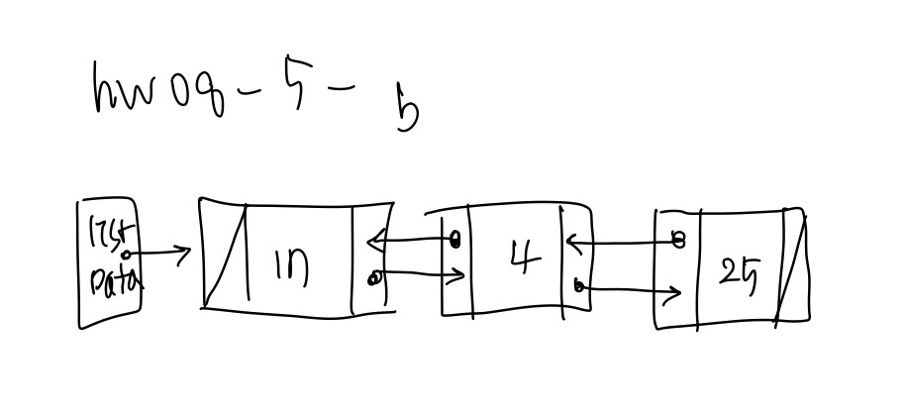

c. a. free: 3, list: 0

|  |  |  |  |
| --- | --- | --- | --- |
| Index | Item | Back | next |
| 0 | 17 | NUL | 1 |
| 1 | 4 | 0 | 2 |
| 2 | 25 | 1 | NUL |
| 3 |  | NUL | 4 |
| 4 |  | NUL | 5 |
| 5 |  | NUL | 6 |
| 6 |  | NUL | 7 |
| 7 |  | NUL | 8 |
| 8 |  | NUL | 9 |
| 9 |  | NUL | NUL |